LABORATORIO

BIG DATA

Daniel Alejandro Olarte Ávila

Universidad Sergio Arboleda

Universidad Sergio Arboleda Cl. 74 #14-14

Bogotá, Colombia

Correo: [daniel.olarte01@correo.usa.edu.co](mailto:daniel.olarte01@correo.usa.edu.co)

Escuela de Ciencias Exactas e Ingeniería

Profesor: Camilo Rodriguez

11/02/2023

1) Utilizar los servicios a través de AWS CLI:

Instalar aws-cli en el pc local:

◦ https://docs.aws.amazon.com/cli/latest/userguide/getting-started-install.html

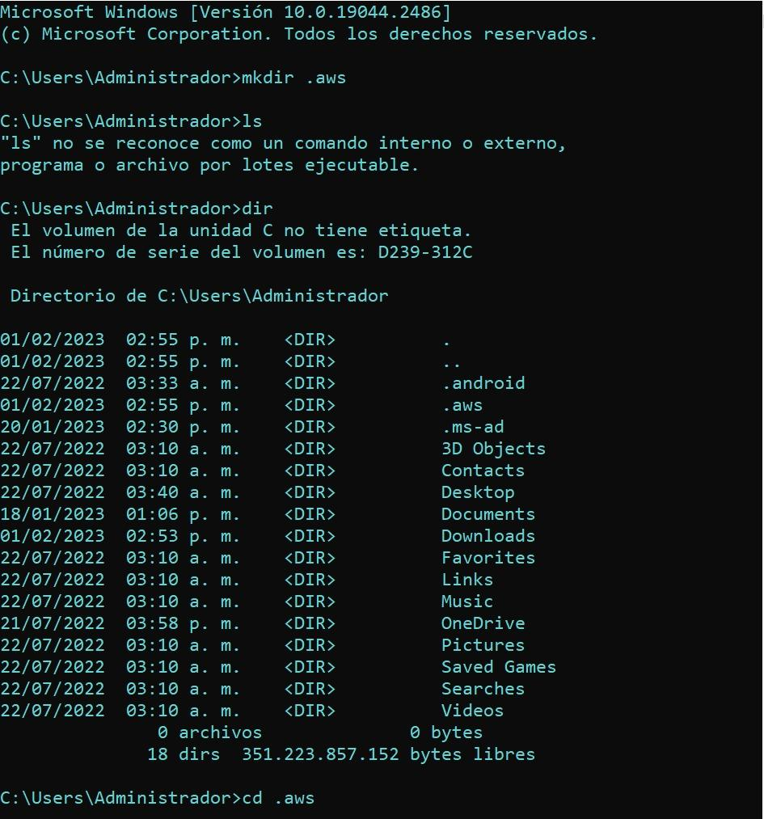

Configurar credenciales:

◦ https://docs.aws.amazon.com/cli/latest/userguide/cli-configure-files.html

Sección Where are configuration settings stored?

** Las credenciales en academy están en la sección

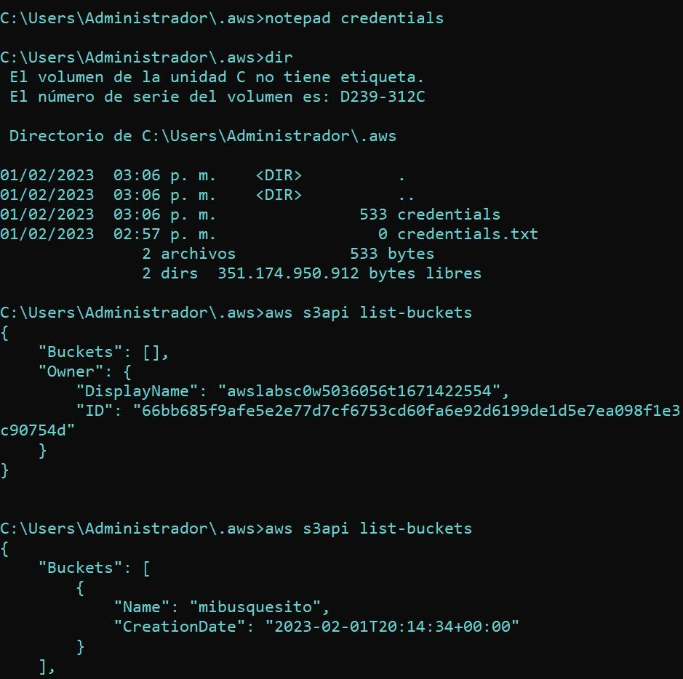

Crear un bucket en S3 usando la consola(interfaz gráfica)

Usando aws-cli desde el local, listar todos los buckets:

◦ aws s3 list-buckets

Usando aws-cli desde el local, crear un bucket

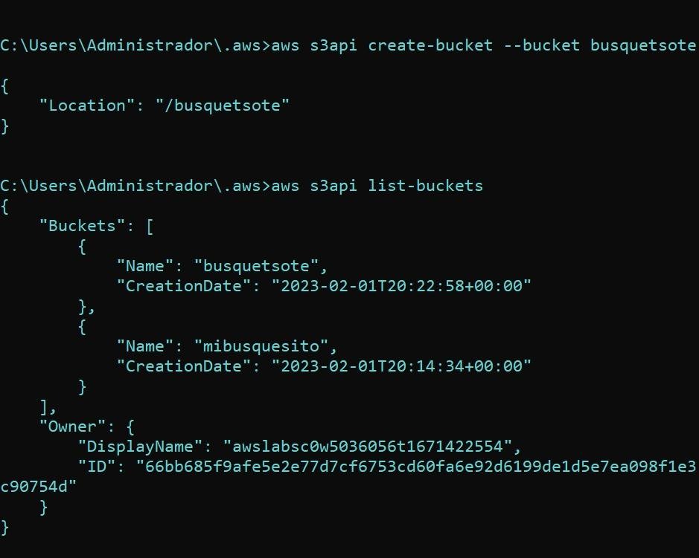

https://awscli.amazonaws.com/v2/documentation/api/latest/reference/index.html#cli-

aws

Usando aws-cli desde el local, subir un archivo al bucket anteriormente creado(aws s3

cp)

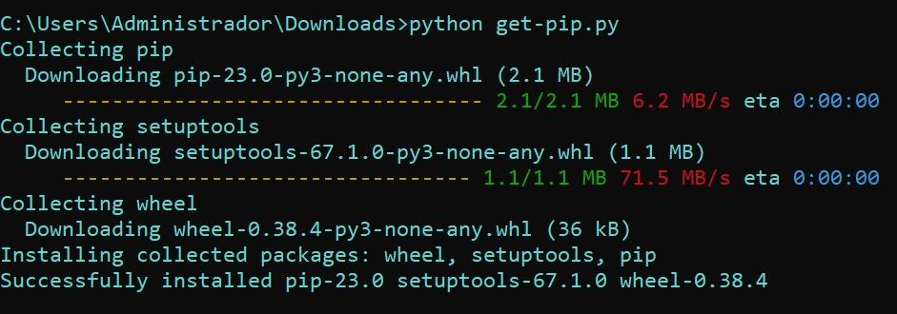

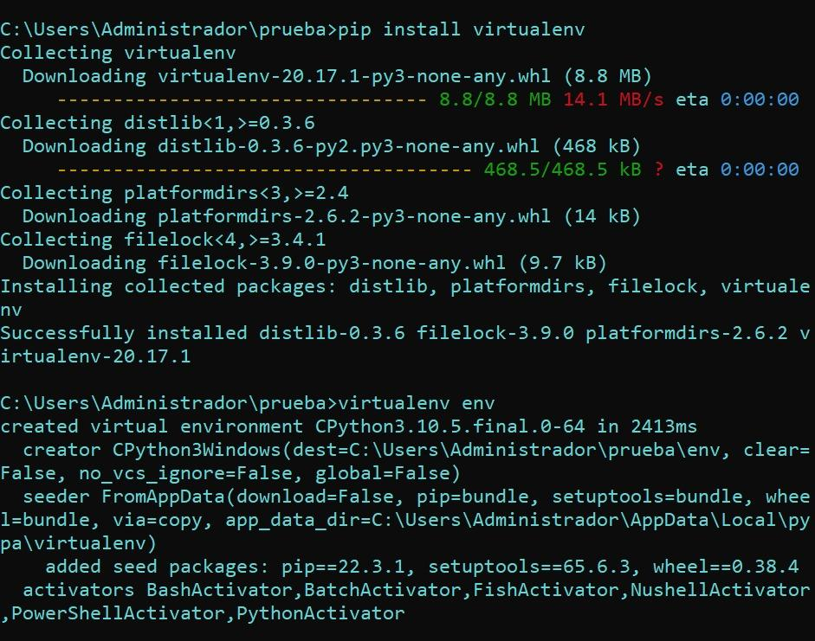

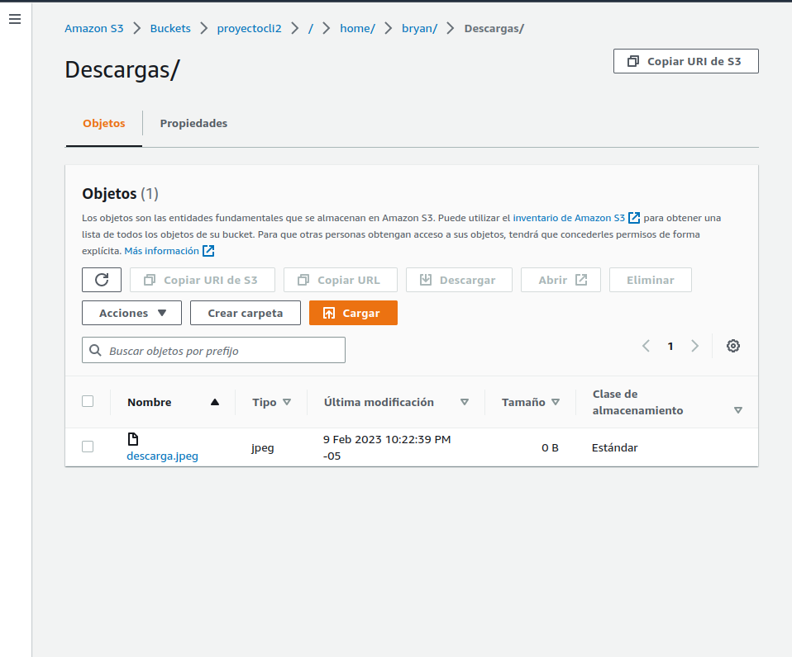

Usando aws-cli desde el local, descargar un archivo del bucket anteriormente

creado(aws s3 cp)

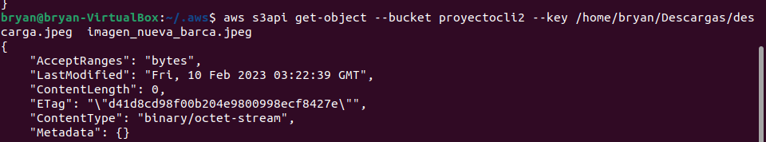

2) Utilizar AWS usando python desde el local:

Se deben tener guardadas las credenciales en ~/.aws

Crear una carpeta para el programa



Crear un entorno virtual

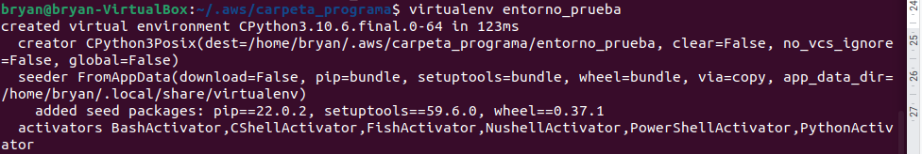

Activar el entorno virtual

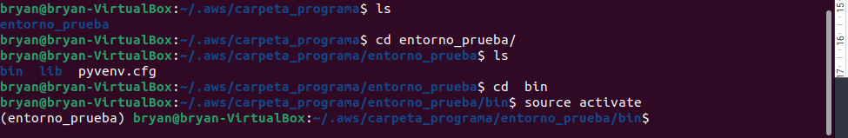

Instalar boto3:

◦ pip install boto3

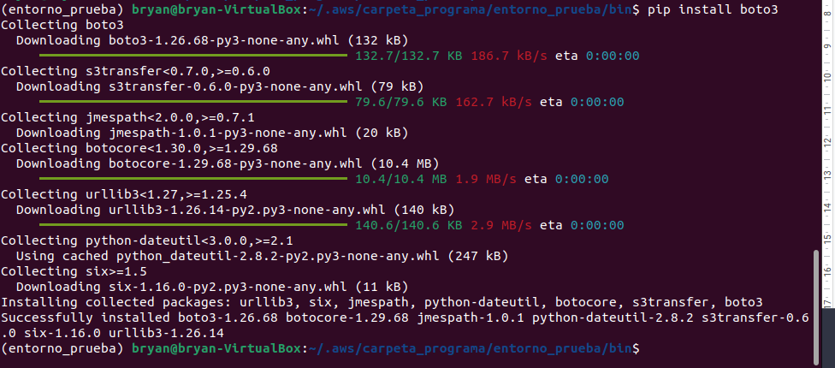

Crear el siguiente programa python de prueba que lista los buckets existentes:

**** prueba.py ***

import boto3

# Retrieve the list of existing buckets

s3 = boto3.client('s3')

response = s3.list_buckets()

# Output the bucket names

print('Existing buckets:')

for bucket in response['Buckets']:

print(f' {bucket["Name"]}')

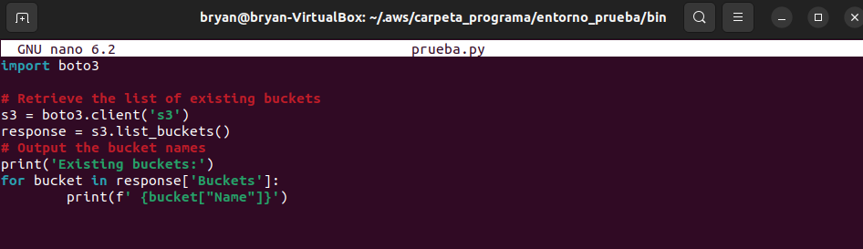

Usando la consola de AWS crear un bucket y subir un par de archivos

Crear un programa en python que liste todos los elementos del bucket anteriormente

creado

◦https://boto3.amazonaws.com/v1/documentation/api/latest/reference/services/s3.ht

ml#client

list_objects()

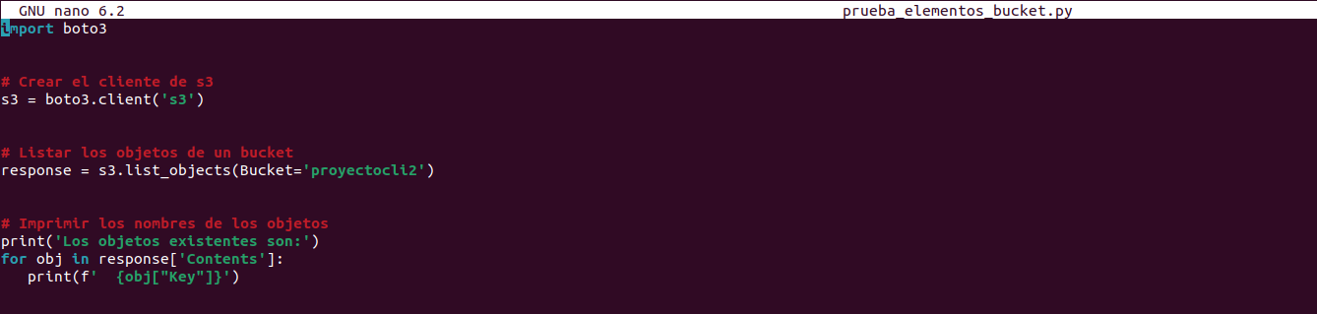

Crear un programa en python que suba un archivo al bucket anteriormente creado.

◦ upload_file}

